### cocos2d环境配置步骤

【说明】所需软件在“手机游戏设计—环境搭建软件\cocos2d”文件夹下。

【API地址】http://api.cocos.com/

**（1）安装Visual Studio 2013**

软件安装包为：VS2013_RTM_ULT_CHS.iso文件。将其解压后可以直接安装，也可以使用虚拟光驱等软件进行安装。

安装过程中选择默认选项即可。

**（2）安装Cocos集成开发环境**

* **安装文件：CocosForWin-v2.3.3.exe**

安装过程中选择默认选项即可。安装完成后，安装文件夹如图1-1所示。

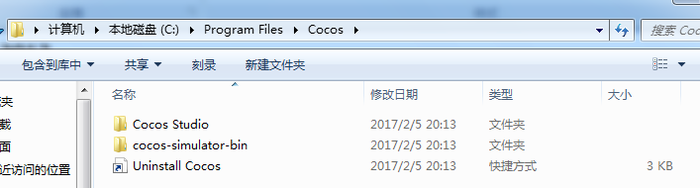

图1-1

安装完成后桌面出现和两个图标。为课程学习中较多使用的应用程序。运行程序，界面如图1-2所示：

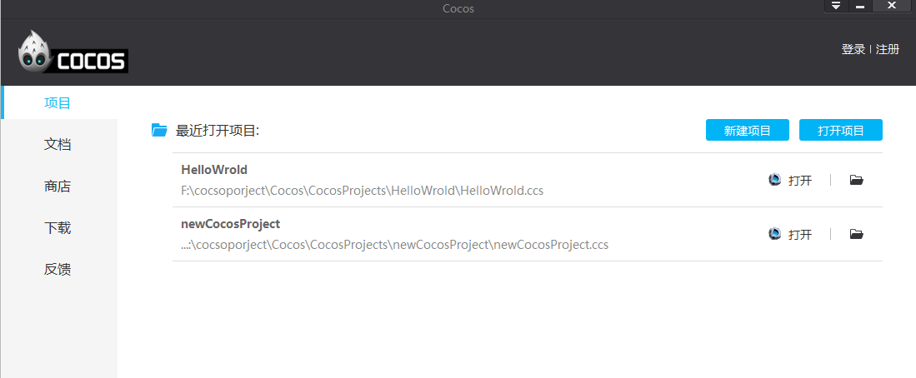

图1-2

【说明】可以使用图1-2中的“商店”选项页的内容，如图1-3所示，查找环境配置所需的软件。如JDK、Cocos Framework、Android NDK等软件。

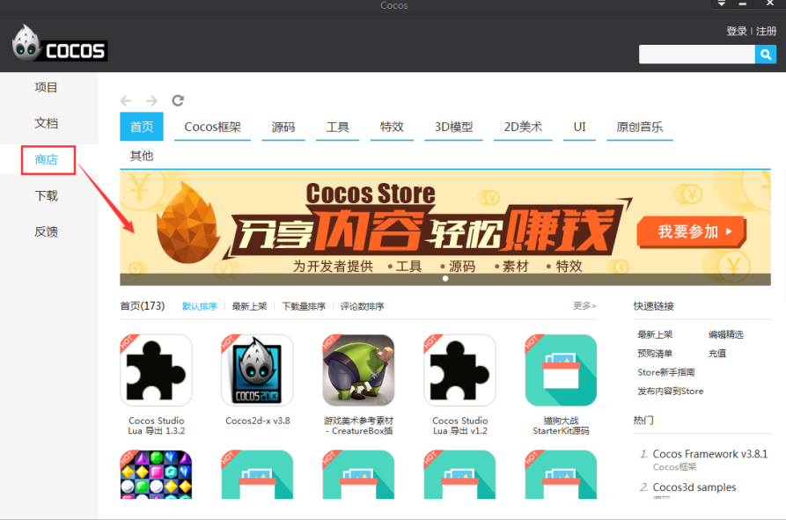

图1-3

* **安装Cocos Framework。**

执行CocosFramework-V3.9-Windows.exe。安装过程中选择默认选项即可。安装完成后，安装文件结构，如图1-4所示。

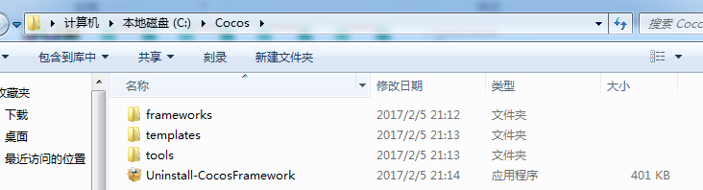

图1-4

至此，Cocos集成开发环境安装配置完成。可以使用VS2013项目，编译运行Cocos创建的项目。执行步骤如下。

第1歩：运行Cocos程序，运行后界面如图1-5所示。



图1-5

第2歩：选择图1-5中的“新建项目”按钮。显示图1-6所示界面。

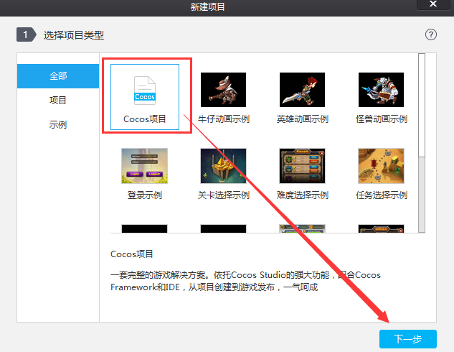

图1-6

第3歩：按图1-6提示，选择项目类型，并单击“下一步”按钮。显示图1-7界面。

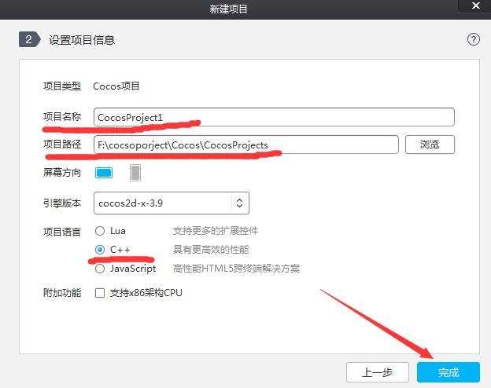

图1-7

第4歩：按图1-7提示，输入“项目名称”，选择“项目路径”，并选择“项目语言”为“C++”。单击“完成”按钮。项目创建完成。显示图1-8所示的界面。

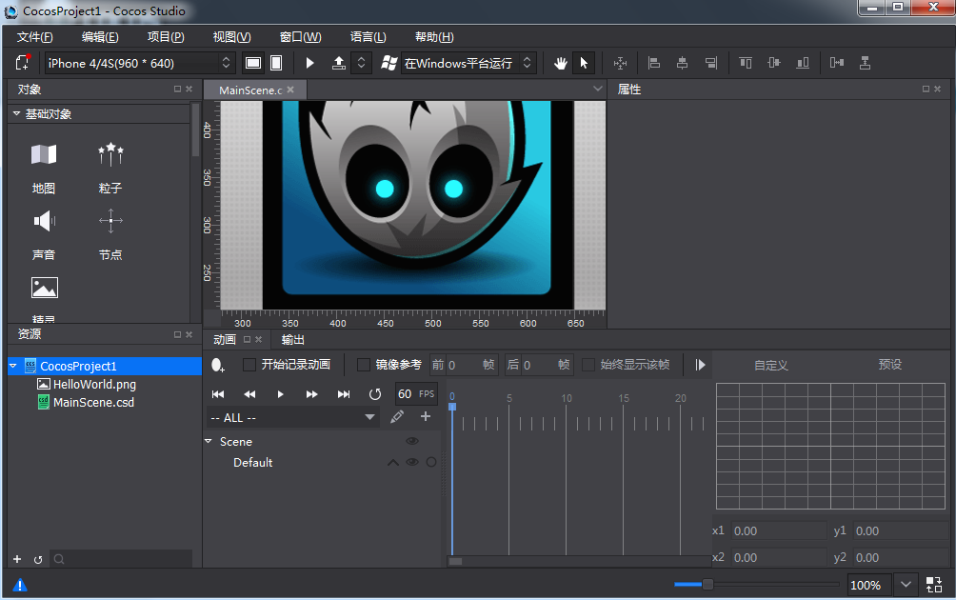

图1-8

第5歩：关闭图1-8界面。项目创建完成后。新创建的cocos项目的文件夹结构如图1-9所示。

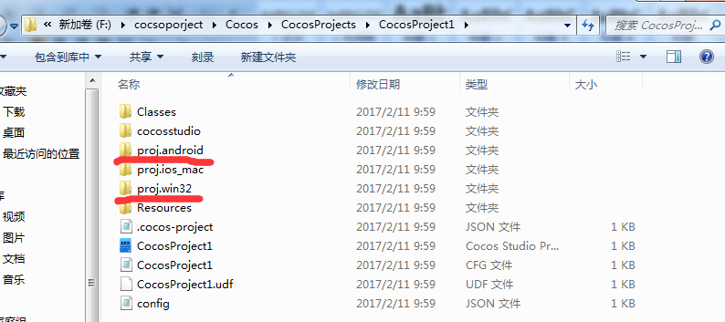

图1-9

第6歩：使用vs2013，打开图1-9界面“proj.win32”文件夹下的CocosProject1.sln文件，如图1-10所示。

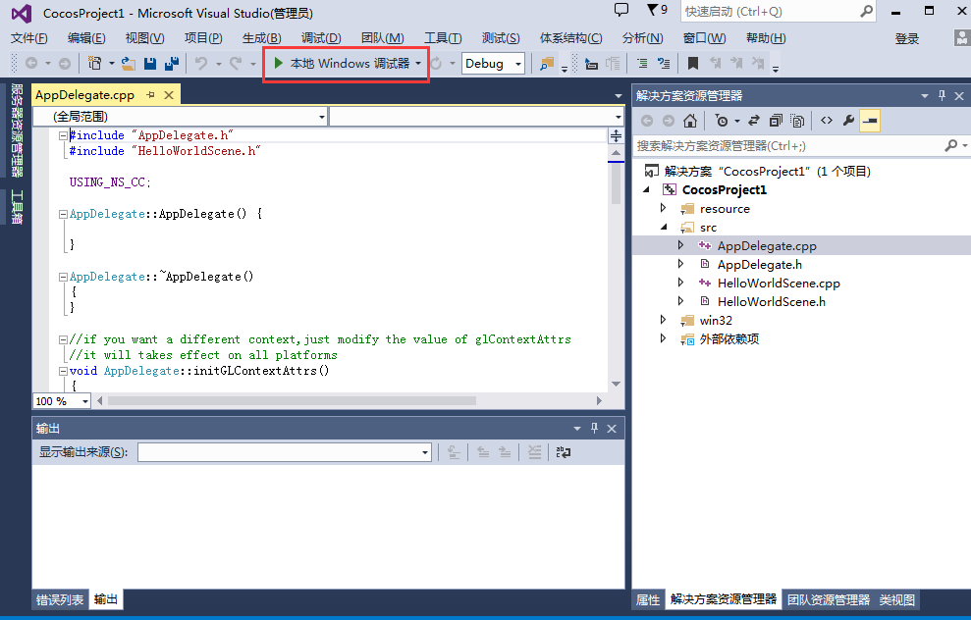

图1-10

第7歩：运行程序。运行结果如图1-11所示。

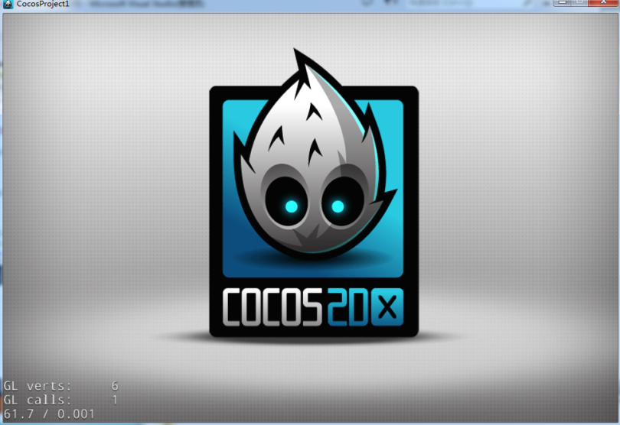

图1-11

第8歩：至此，可以在windows系统中，通过VS2013开发基于Cocos2d-x的游戏了。

**（3）安卓开发环境的搭建**

* **JDK的安装**

安装jdk-6u32-windows-i586.exe文件。安装完成后的文件夹，如图1-12所示。

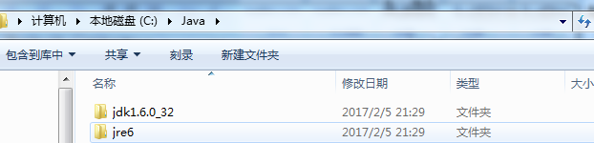

图1-12

【说明】后面的环境配置，基于图1-12所示的安装路径。如果安装在其他文件夹下，按实际安装路径设置环境变量。

设置系统环境变量：

变量名：JAVA_HOME 值：C:\Java\jdk1.6.0_32

变量名：classpath 值：.;%JAVA_HOME%\lib;

为环境变量名path增加值C:\Java\jdk1.6.0_32\bin;

环境变量设置完成后，打开“命令提示符”，分别输入java和javac命令，如图1-13和图1-14所示，都可以执行的话，则说明环境变量已经配置完成。

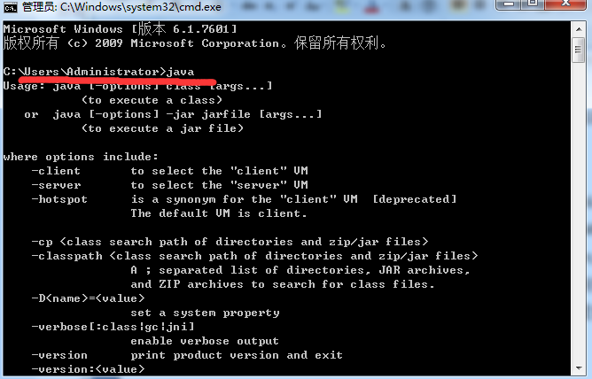

图1-13

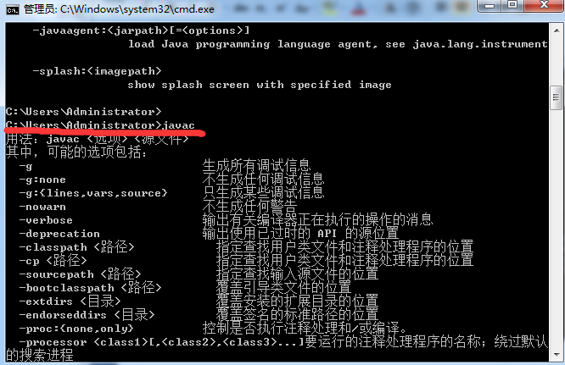

图1-14

* **安装ADT**

安装文件adt-bundle-windows-x86-20140321.zip

解压adt-bundle-windows-x86-20140321.zip文件，解压后的文件夹如图1-15所示。

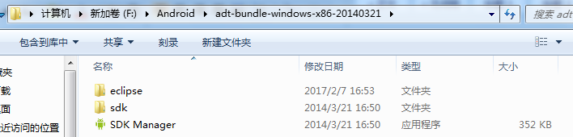

图1-15

* **安装NDK**

安装文件android-ndk-r10d-windows-x86.zip

解压android-ndk-r10d-windows-x86.zip文件，将加压后android-ndk-r10d文件夹复制到的到图1-16所示的文件夹。

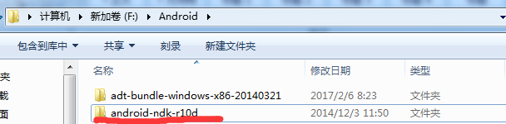

图1-16

在系统环境变量中添加如下环境变量：

变量名：ANDROID_SDK_ROOT 值：F:\Android\adt-bundle-windows-x86-20140321\sdk

变量名：NDK_MOUDLE_PATH 值：F:\Android\android-ndk-r10d

变量名：NDK_ROOT 值：F:\Android\android-ndk-r10d

至此，安卓环境配置完成。可将生成的CocosProject1项目生成Android可安装执行的apk文件。执行步骤如下：

第1歩：在命令提示行进入CocosProject1项目的andorid.proj文件夹，如图1-17所示。

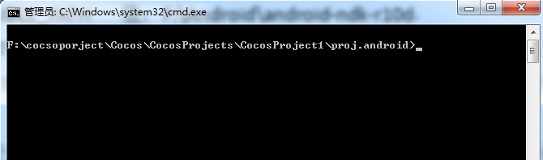

图1-17

第2歩：在图1-17所示窗口执行“python build_native.py”命令，执行命令及执行结果如图1-18和图1-19所示。

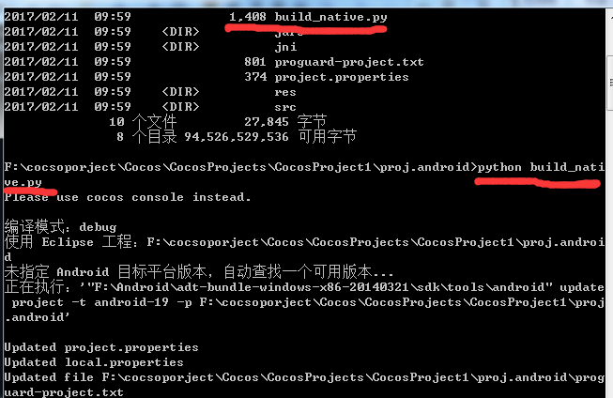

图1-18

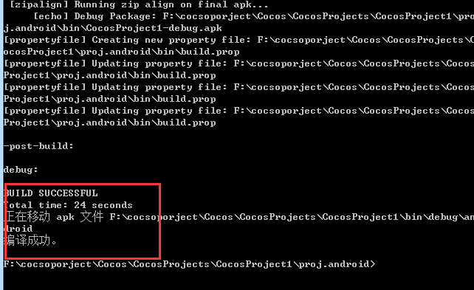

图1-19

第3歩：执行完成后，在图1-20所示界面生成了可在Android上执行的安装程序。

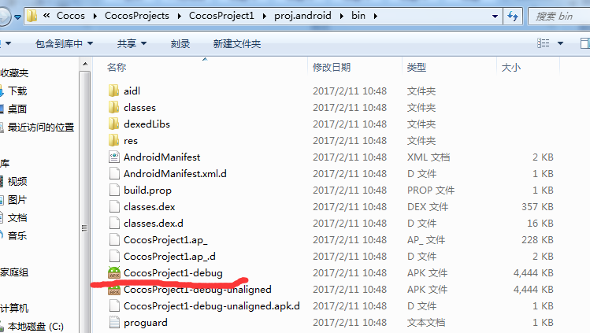

图1-20

第4歩：将生成的apk文件发送到手机，或安卓模拟软件上执行。图1-21是在安卓模拟软件上执行的效果。

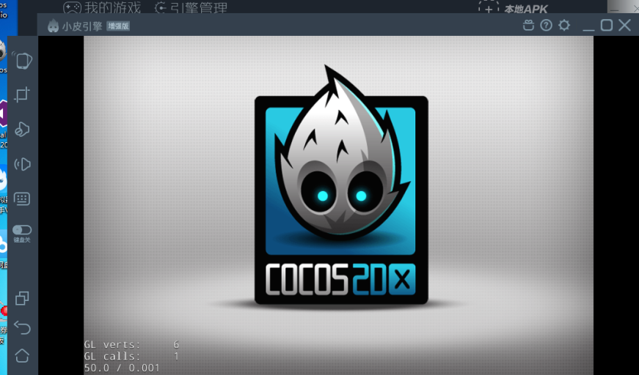

图1-21

开发环境搭建完成。